XXI Российская научная конференция школьников «Открытие»

Секция математики

ОБ ОДНОЙ НОВОЙ ТОЧКЕ ТРЕУГОЛЬНИКА

Исследовательская работа

Осина Ирина Владимировна, обучающаяся 10 класса
МБОУ «Лицей №24 им. Героя Советского Союза А.В. Корявина» Сергиево-Посадского района

Научный руководитель –
Морозов Дмитрий Валерьевич,
учитель информатики МБОУ «Лицей №24 им. Героя Советского Союза А.В. Корявина» Сергиево-Посадского района

Ярославль, 2018

Оглавление
Введение 3
Постановка задачи. Доказательство теоремы 4
Заключение 10
Список использованных источников и литературы 11

Введение
Треугольник – одна из основных геометрических фигур и обладает огромным количеством интересных, удивительных свойств [1]. И, по всей видимости, далеко не все свойства еще открыты.
Среди основных элементов треугольника выделяют несколько замечательных точек, изучаемых в школьной программе, и огромное количество особых точек, выходящих за ее рамки.
Цель работы – доказать существование новой точки треугольника, которая получается в интересной конструкции треугольника, связанной с тремя вписанными в сегменты окружностями, и описать ее свойства.
Решаются следующие задачи:
- Формулировка теоремы о существовании новой точки треугольника и ее основном свойстве
- Доказательство теоремы
- Исследование свойств обнаруженной новой точки треугольника

Постановка задачи. Доказательство теоремы
Рассмотрим произвольный ΔABC. Пусть $a, b, c$ – длины сторон треугольника, $\left(Ω, R\right)$ – описанная окружность, т. O – ее центр, $\left(ω,r\right)$ – вписанная окружность, т. I – ее центр. Точки $A_{1}$,$B_{1}$, $C_{1}$ – точки касания вписанной окружностью сторон треугольника (рис. 1).
Каждая сторона делит круг, ограниченный описанной около треугольника окружностью, на два сегмента. Выберем те из них, что не содержат третьих вершин. В каждый такой сегмент впишем по окружности, которые касаются стороны треугольника в точках $A_{1}$,$B_{1}$, $C_{1}$ соответственно, а также касаются описанной окружности – обозначим эти точки соответственно $A_{2}$, $B_{2}$, $C_{2}$ (рис. 2). Для каждого сегмента (при однозначном выборе точек касания сторон треугольника) такие окружности единственны. Обозначим эти окружности $\left(ω_{a},r_{a}\right)$,$\left(ω_{b},r_{b}\right)$ и $\left(ω_{c},r_{c}\right)$.

Рис. 1. Иллюстрация к задаче.

Рис. 2. Взаимное расположение пяти окружностей.

Теорема.Прямые $AA_{2}$,$BB_{2}$, $CC_{2}$ пересекаются в одной точке, которая лежит на прямой, соединяющей центры вписанной и описанной окружностей.
Доказательство.
а) Утверждение о том, что прямые $AA_{2}$,$BB_{2}$, $CC_{2}$ пересекаются в одной точкеE, следует из свойствизоциркулярного преобразования, предложенного в [2].
Суть изоциркулярного преобразования состоит в следующем. Рассмотрим произвольную точку Z, расположенную внутри ΔABC. Прямые AZ, BZ, CZпересекают описанную около данного треугольникаокружность в точках$A_{2}$,$B_{2}$, $C_{2}$. В сегмент, отсекаемый стороной BC, дуга которого не содержит т. A, впишем окружность, которая касается стороныBC в точке $A_{1}$. Аналогично определим точки $B_{1}$ и$C_{1}$ (рис. 3). Прямые $AA_{1}$,$BB_{1}$, $CC_{1}$пересекаются в одной точке $Z'$, которую мы будем называть изоциркулярным образом точки $Z$ [2]. И наоборот, по известной точке $Z'$можно определить единственную точку$Z$.

Рис. 3. Изоциркулярное преобразование.

Точка $E$ является, таким образом, прообразом точки Жергона$Gr$ [1, 3]. Тут же укажем, что барицентрические координаты т. E$\left(\frac{a}{\left(p-a\right)},\frac{b}{\left(p-b\right)},\frac{c}{\left(p-c\right)}\right)$, так как барицентрические координаты при изоциркулярном преобразовании связаны простым соотношением$Z\left(x,y,z\right)→Z'\left(\frac{x}{a},\frac{y}{b},\frac{z}{c}\right)$, а координаты т. Gr$\left(\frac{1}{p-a},\frac{1}{p-b},\frac{1}{p-c}\right)$.
б) Для доказательства того, что данная точка Eпринадлежит прямой OI, воспользуемся уравнением этой прямой в барицентрических координатах.
Такое уравнение имеет вид: $\left(y_{1}z_{2}-y_{2}z_{1}\right)x+\left(x_{1}z_{2}-x_{2}z_{1}\right)y+\left(x_{1}y_{2}-x_{2}y_{1}\right)z=0$, где $\left(x_{1}, y_{1}, z_{1}\right)$ и $\left(x_{2}, y_{2}, z_{2}\right)$ – координаты двух точек данной прямой [2,3]. Еслиточка принадлежит прямой, то при подстановке ее координат в уравнение получим верное равенство. Координаты точек O и I известны: I$\left(a,b,c\right)$, O$\left(a^{2}\left(b^{2}+c^{2}-a^{2}\right), b^{2}\left(a^{2}+c^{2}-b^{2}\right),c^{2}\left(a^{2}+b^{2}-c^{2}\right),\right)$.Подставим в уравнение координаты точки E$\left(\frac{a}{\left(p-a\right)},\frac{b}{\left(p-b\right)},\frac{c}{\left(p-c\right)}\right)$:
$\left(bc^{2}\left(a^{2}+b^{2}-c^{2}\right)-{cb}^{2}\left(a^{2}+c^{2}-b^{2}\right)\right)\frac{a}{\left(p-a\right)}+\left(ac^{2}\left(a^{2}+b^{2}-c^{2}\right)-{ca}^{2}\left(b^{2}+c^{2}-a^{2}\right)\right)\frac{b}{\left(p-b\right)}+\left(ab^{2}\left(a^{2}+c^{2}-b^{2}\right)-{ba}^{2}\left(b^{2}+c^{2}-a^{2}\right)\right)\frac{c}{\left(p-c\right)}=0$
После преобразований получаем, что они удовлетворяют данному уравнению.
Ч.т.д.
Одним из основных является вопрос о расположении точки E на прямой OI относительно центров вписанной и описанной окружностей. Как показывают построения, точки O и E всегда расположены по разные стороны от точки I, но обоснование этого наблюдения еще не получено. При этом точка E всегда лежит внутри треугольника, также, как и центр вписанной окружности. Действительно, для получения т. E необходимо провести прямые, обязательно пересекающие стороны треугольника.
Вопрос о расстоянии IEявляется одним из главных, и довольно сложен, его предполагается подробно изучить в дальнейшем, а в настоящей работе мною рассмотрен только частный случай – равнобедренный треугольник. В силу свойств подобия достаточно рассмотреть равнобедренные треугольники с одинаковым основанием $a$ = 1. Тогда единственным параметром, от которого будут зависеть исследуемые величины, будет угол при вершине B$β$.

Рис. 4. Зависимости $R\left(β\right), r\left(β\right), d\left(β\right)$ и$IE\left(β\right)$.

Для равнобедренного треугольника с основанием $a$ и углом при верщине $β$ радиусы описанной и вписанной окружностей определяются по известным формулам: $R=\frac{a}{2sinβ}$, $r=\frac{a}{2}tg\left(\frac{π-β}{4}\right)$, а расстояние между центрами вписанной и описанной окружностей вычисляется по формуле Эйлера, $d^{2}=R^{2}-2Rr$.
Длина отрезка IE, так как формула для ее нахождения мною еще не выведена, определялась с использованием программного продукта GeoGebra. И данные значения являются приближенными, но, дают возможность представить общую картину.
На рисунке 4 показаны зависимости от угла $β$ радиусов описанной $R$ и вписанной $r$окружностей, расстояния между ними $d$ и длины отрезка IE. Можно видеть, что для всех значений $βIE ≤ OI$, причем равенство $IE= OI=0$ достигается в правильном треугольнике.
Исследования продолжаются
Определение радиусов окружностей, вписанных в сегменты
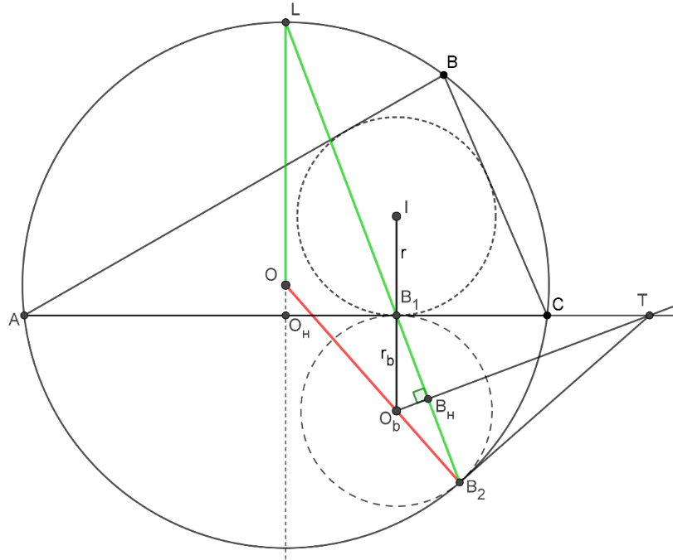
Мне удалось составить уравнение для определения радиусов окружностей, вписанных в сегменты. Для определенности рассмотрим радиус $r_{b}.$ Идея состоит в следующем: $∆LOB_{2} \sim ∆B_{1}O_{b}B_{2}$ (по двум углам, рис. 5). Из подобия данных треугольников следует соотношение: $\frac{r_{b}}{R}= \frac{B_{1}B_{2}}{B_{1}B_{2}+B_{1}L}$.$B_{1}L$ можно найти из прямоугольного треугольника $LO_{H}B_{1}$:$B_{1}L=\sqrt{LO_{H}^{2}+O_{H}B_{1}^{2}}$. Выразим $O_{H}B_{1} и LO_{H}. O_{H}B_{1}=\frac{b}{2}-\left(p-c\right)$, где $p=\frac{a+b+c}{2}$ и $CB_{1}=p-c$. $LO_{H}=R+OO_{H}$, где $OO_{H}=\sqrt{R^{2}-\frac{b^{2}}{4}}$.$B_{1}B_{2}$ найдем из прямоугольного треугольника $O_{b}B_{1}T$.$S_{O_{b}B_{1}T}=\frac{1}{2}B_{1}B_{H}∙TO_{b}=\frac{1}{2}r_{b}∙TB_{1}$, причем $B_{1}B_{H}=\frac{1}{2}B_{1}B_{2}$. Выполнив преобразования, получим, что $B_{1}B_{2}=\frac{2r_{b}∙TB_{1}}{\sqrt{r_{b}^{2}+TB_{1}^{2}}}$, где $TB_{1}=\frac{CB_{1}\left(b-CB_{1}\right)}{b-2CB_{1}}.$Подставив эти выражения в пропорцию, выведенную из подобия двух треугольников, и проделав многочисленные преобразования, я получила следующее квадратное уравнение:
$\left(1-4\frac{B_{1}T^{2}}{B_{1}L^{2}}\right)r_{b}²+8R\frac{B_{1}T^{2}}{B_{1}L^{2}}r_{b}+B_{1}T^{2}-4R\frac{B_{1}T^{2}}{B_{1}L^{2}}=0$.
Рис. 5. К определению радиуса$r_{b}$

В дальнейшем необходимо рассмотреть несколько вопросов, связанных с данной задачей:
- Доказать, что прямые $AA_{2}$,$BB_{2}$, $CC_{2}$ проходят через основания высот треугольника касаний.

Заключение
В ходе выполнения мною работы были достигнуты следующие результаты:
- Найдена новая точка треугольника – описан метод ее построения.
- Сформулирована и доказана теорема о существовании данной точки и ее основном свойстве.
- Сформулированы задачи для дальнейшего исследования.

Список использованных источников и литературы
- Коксетер Г., Грейтцер С. Новые встречи с геометрией. – М.: Наука, 1978. – 224 с.
- Мякишев А.Г. Элементы геометрии треугольника. — М.: МЦНМО, 2002. – 312 с.
- Понарин Я. П. Элементарная геометрия: В 2 т. – Т. 1: Планиметрия, преобразования плоскости. — М.: МЦНМО, 2004. – 312 с.

